Las Organizaciones Profesionales Agrarias de ASAJA y UCCL junto con las cooperativas de ovino de Castilla y León, reunidos con fecha 18 de abril de 2018, para analizar la difícil situación del sector productor de ovino de leche en Castilla y León,

Exponen:

Castilla y León es la segunda Comunidad Autónoma con mayor censo de ganado ovino de España, representando un 19,91% del total de número de animales por detrás de Extremadura, con un 20,54%, pero delante de Castilla la Mancha con un 16,18%.
En el año 2017 la producción a nivel nacional alcanzó los 515 millones de litros de leche de oveja, lo que supuso con respecto a 2016 un crecimiento del 3,77%. Castilla y León, con una producción de 295,5 millones de litros y representando el 57,8% del total nacional, creció en ese periodo un 2,26%. Castilla la Mancha, con una producción de 161 millones de litros y representando el 31,2% a nivel nacional tuvo un crecimiento del 7,02%.
En cuanto al precio medio ponderado pagado por la industria a los ganaderos en el último año se ha producido una disminución continuada, registrándose en Castilla y León en el mes de febrero de 2018 una disminución del 19,3% respecto al mismo mes de 2015. En Castilla la Mancha, aunque si se registró un claro aumento de la producción de leche en el último año, en lo que respecta al precio no se ha visto una disminución tan acusada, con un 16,31% de bajada. En la siguiente gráfica se puede observar la evolución del precio medio ponderado en €/hl.
Castilla La Mancha alcanzó una producción de 161 millones de litros y su industria asumió 145,5 por lo que vendió fuera de su CC AA 15,5 millones de litros. Hay que tener en cuenta los 63,5 millones que emplea la D. O. Queso Manchego que van a un precio diferenciado y que hace viable para sus explotaciones el vender sus “excedentes” de leche a precios más bajos, como así indican sus precios medios percibidos. Estos excedentes, llegan a nuestra Comunidad causando un perjuicio a nuestros ganaderos.
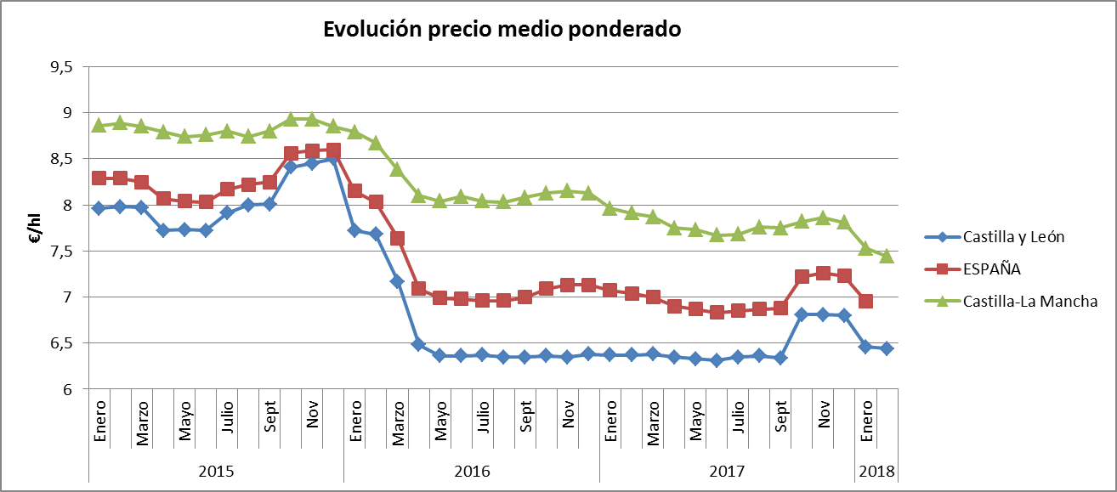
Gráfica evolución del precio medio ponderado (€/hl). Datos obtenidos de las declaraciones obligatorias del sector lácteo ovino/caprino publicado por el FEGA. (Elaboración por UCCL).

Por tanto, Castilla y León es la comunidad autónoma que más leche produce al año en España, pero durante tres años consecutivos, los 2.136 ganaderos que quedan en nuestra región, están vendiendo por debajo de los costes de producción, una situación ya insostenible para las explotaciones ganaderas que ha dado lugar a que en el último año hayan desaparecido 255, que supone un 10,66% del total.

De mantenerse durante mucho tiempo estos precios, ligado a que los costes de los imputs este año se han incrementado considerablemente a consecuencia de la importante sequía sufrida en Castilla y León y a la ausencia de pastos y forrajes, se estima que a lo largo de este año 2018, puedan desaparecer en nuestra comunidad más del 20% de los profesionales ganaderos.

Ante tal circunstancia las Organizaciones Profesionales Agrarias de Castilla y León, ASAJA y UCCL en la Unidad de Acción, han acordado, solicitar a la Consejería de Agricultura y Ganadería que ponga con urgencia en marcha las siguientes medidas:

- Realizar un estudio Oficial sobre los costes de producción de las explotaciones ganaderas de Castilla y León, cuyos resultados se traspongan de inmediato a los contratos para adecuarse a la realidad.

- Convocar nuevamente una reunión entre Cooperativas, Industria y distribución que permita, con la tutela de la Administración y en un marco estable de negociación, la revisión de los contratos y en su caso la renegociación de los mismos, tras los resultados del estudio de costes en las explotaciones, ya que los mismos no se han negociado, sino que se han impuesto de manera unilateral por la industria.
Todo contrato formalizado debe fijar un precio por encima de los costes oficiales de producción que la Administración debe dar a conocer en el menor plazo de tiempo posible.

- Establecer marcos de encuentros estables entre Cooperativas, Industria y Distribución para conocer y valorar el trabajo de cada eslabón en la cadena de valor.

Por otro lado, siendo el destino final de la mayor parte de la leche de oveja la producción de queso, y siendo Castilla y León la Comunidad Autónoma que lidera la fabricación a nivel nacional; instamos a la Junta de Castilla y León para que presente al Ministerio una propuesta de incorporar la obligatoriedad de que un queso de mezcla contenga al menos un 25% de leche de oveja.

Confiamos en que nuestra petición merezca su adecuada consideración y sin otro particular, reciba un cordial saludo.

Donaciano Dujo Caminero Jesús M. González Palacín ASAJA CyL UCCL

